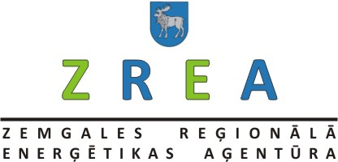 |  | 

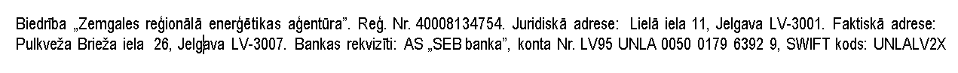

Zemgales Enerģētikas Dienas
Jelgava

Trešdiena, 2012.g. 18.aprīlis
Atvērto durvju dienas daudzdzīvokļu māju vecākajiem
un iedzīvotājiem

Vieta: Jelgavas Nekustamā īpašuma pārvaldes (JNĪP) 2. stāva zāle
Pulkveža Brieža iela 26, Jelgava

17.15 - 17.30 | Reģistrācija, kafija.
17.30 – 17.50 | Māju energoefektīva atjaunošana/siltināšana, Jelgavas pieredze  Oļegs Kukuts, Jelgavas Nekustamā īpašuma pārvaldes tehniskais direktors, Latvija
17.50 – 18.10 | Daudzdzīvokļu māju energoefektīva atjaunošana/siltināšana, Vācijas pieredze  Knut Holler, Initiative Wohnungswirtshcaft Osteuropa (IWO) valdes loceklis, Vācija
18.10 – 19.30 | Atvērto durvju dienas  Renovētās daudzdzīvokļu mājas 4.līnijā apskate, renovētās daudzdzīvokļu mājas Raiņa ielā 3 apskate, viesošanās renovētajā daudzdzīvokļu mājā Helmaņa ielā 3, kas ieguvusi titulu Latvijas energoefektīgākā ēka 2010.  (brauciens ar autobusu)

Lūdzam pieteikt savu dalību enerģētikas dienu atvērto durvju pasākumā uz e-pastu: zrea@zrea.lv vai pa telefoniem 29539397 vai 63080205 līdz 2012.g. 11.aprīlim.

